**СБОРНЫЙ МОРСКОЙ ТУР 4дня\3ночи  
МОРСКОЙ ЭКСПРЕСС ТУР   
*Гарантированные заезды каждую неделю по четвергам и пятницам с 28.05 до 11.10!***

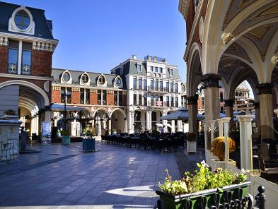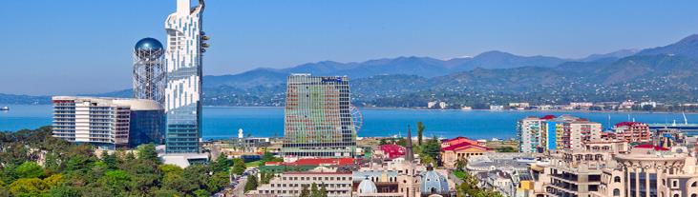**1 день** Прибытие в райский уголок Аджарии – **Батуми,** трансфер и размещение в отеле.

Аджария чудесное и красивейшее место из древнейших исторических краев в юго-западной части Грузии, на побережье Черного Моря. Регион притягивает путешественников своим теплым морем, горными пейзажами, субтропическим климатом, отменной кухней и грузинским гостеприимством.

Регион бурно развивается, а центр региона - Батуми, изо дня в день превращается в неузнаваемый город с множеством великолепных строений и удивительных памятников современной архитектуры. Это изумительно красивый город, который надолго останется в Ваших сердцах.

Свободный вечер. Ночь в отеле Батуми.

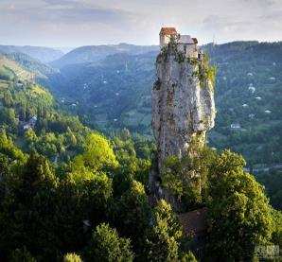**2 день** Завтрак в отеле.

**Выезд на экскурсию в горную Аджарию** *(начало экскурсии сообщается гидом накануне и зависит от погодных условий)*.

Необычные зрелища позволяют любоваться горным ландшафтом, расположенным на высоте 2500 м над уровнем моря. По дороге Вы сможете увидеть великолепные горные леса, самую длинную реку Аджарии – Аджарисцкали, также вы посетите арочный мост в Махунцети. Водопад Mахунцети очарует Вас, своей восхитительной красотой.

После экскурсии Вас ожидает невероятно вкусный **обед в горах в национальном ресторане** **«Ninias bagi»,** где Вы насладитесь вкуснейшей Аджарской кухней и самыми особенными в этом регионе хинкали, так как только здесь их готовят по старинному рецепту.

**Здесь же у Вас пройдет дегустация Аджарского вина и чачи.**

**Посещение ботанического сада Аджарии, дополнительная плата 10$ -1 чел. Нетто.**

Возвращение в Батуми.

**19:00** **Пешая экскурсия по Батуми – сердцу Аджарии.**

Ознакомление с Приморским Бульваром, который тянется вдоль всей береговой линии, и считается одним из самых длинных и красивых бульваров Мира.

Посещение Батумской Григорианской церкви, собора Святого Николая, посещение Батумской Пиацы - площадь Европы, которая по красоте не уступает римским пиацам.

Так же посещаем мечеть «Орта Джаме», памятник Нептуна, Батумский драматический театр, и знаменитые Астрономические часы на золотой Башне.

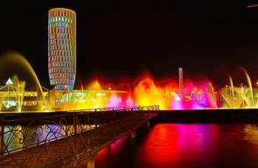Побываем на площади Аргонавтов со статуей Медеи. Это место связано с мифом об аргонавтах и легенде, о Золотом руне.

**21:00-22:00** мы отправимся на **лазерное шоу - танцующие фонтаны,** Вас удивит это невероятное шоу, завезенных специально из Франции, светомузыкальных фонтанов.

Изюминкой вечера будет созерцания одной из самых уникальных и смелых задумок – **Статуи Батумской Любви.** Трогательную легенду, достойную пера Шекспира, связанную с этой статуей, Вы услышите на месте.

Свободное время.

Ночь в отеле.

**3 день** Завтрак в отеле. Свободный день для отдыха на море.

**Факультативно предлагаем Экскурсии по Аджарии:** 1. Кутаиси с посещением пещер: Прометей или Сатаплия от45$ 1чел   
2. Турция, Трабзон (экскурсия + шопинг) от 80$ 1 чел   
3. Кутаиси + Каньон «Мартвили» от 50$ 1чел

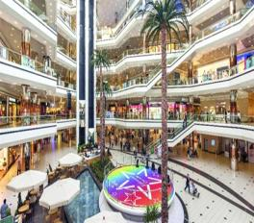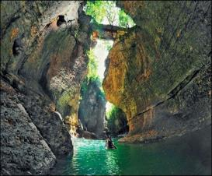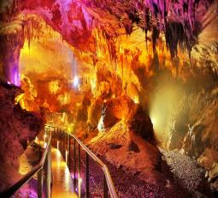

### 4день Завтрак в отеле. Трансфер в аэропорт Батуми без гида.

Завершение обслуживания. Счастливое возвращение домой.

**В стоимость тура входит:**

* Групповые трансферы в\из аэропорта под все авиа рейсы
* Весь трансфер во время тура
* Все указанные в туре экскурсии (Батуми, вечерний Батуми, Горная Аджария,)
* Обслуживание квалифицированного гида
* Проживание в выбранном Вами отеле на базе завтраков - 3 ночи
* **Все входные билеты**
* **Обед в горах в национальном ресторане «Нинис Баги»**
* **Дегустация Аджарского вина и чачи**

**В стоимость тура не входит:**

* **Карманные расходы**
* **Чаевые гидам и водителям**

**МЫ ЖДЁМ ВАС В БАТУМИ !!!**